Generalversammlung Hilfswerk Salzburg
- soziales engagement: martha weiser sozialppreis
- zukunft der pflege: massnahmen in salzburg

Gestern Donnerstag, 13. Oktober 2022, wurde die alljährliche Generalversammlung des Vereins Hilfswerk Salzburg abgehalten. In Zuge dessen wurde der – vom Hilfswerk Salzburg und dem Seebrunner Kreis initiierte – Martha Weiser Sozialpreis vorgestellt. Als Ehrengäste konnten Landeshauptmann Wilfried Haslauer, Landtagspräsidentin Brigitta Pallauf, Barbara Weiser, die Enkelin Martha Weisers, sowie zahlreiche Bürgermeister begrüßt werden.

SOZIALES ENGAGEMENT FÖRDERN
Martha Weiser war nicht nur die erste weibliche Stadträtin in der Stadt Salzburg, sie zeigte auch unermüdlich soziales Engagement und war an der Gründung des Hilfswerk Salzburg maßgeblich beteiligt. In Erinnerung und Wertschätzung ihrer sozialen Aktivitäten wurde in der Generalversammlung des Hilfswerks Salzburg vom Seebrunner Kreis und dem Hilfswerk Salzburg der Martha Weiser Sozialpreis gestiftet. Damit sollen sozial engagierte Menschen, Vereine oder Einrichtungen gewürdigt und ausgezeichnet werden.

„Martha Weiser war es, die in der Stadt Salzburg – aber auch in ihrer Zeit im Salzburger Landtag – eine Vielzahl an sozialen Initiativen gestartet hat, die bis heute wirken“, so Christian Struber, Vereinspräsident des Hilfswerks Salzburg. „Sie war eine Pionierin auf ihrem Gebiet – in Gedenken an ihr Engagement von damals möchten wir mit dem Sozialpreis soziales Engagement von morgen fördern.“

- Der Martha Weiser Sozialpreis wird künftig in Form eines Preisgeldes im Wert von 5.000 Euro sowie eines Stipendiums für Studierende im Sozialbereich der FH Salzburg jeweils einmal jährlich rollierend vergeben.
- Die erste Ausschreibung erfolgt in den kommenden Monaten – die Preisverleihung findet dann am 8. März 2023 zum 110. Geburtstag von Martha Weiser statt.

ARBEIT IN DER PFLEGE WÜRDIGEN
Als weiteres Kernthema der Generalversammlung wurde die Zukunft der Pflege behandelt. Nach einer Darstellung der aktuellen Situation hinsichtlich Versorgungssicherheit und Personalstand seitens Hilfswerk Geschäftsführer Hermann Hagleitner, präsentierte Landeshauptmann Willfried Haslauer die Ergebnisse der Pflegeplattform II und welche Schritte in den kommenden Monaten gesetzt werden sollen. Das Gesamtpaket umfasst die Verbesserung der Rahmenbedingungen in der Ausbildung von Pflege- und Betreuungskräften, die Entlastung bestehender Mitarbeiter/innen und die Sicherstellung einer qualitativ hochwertigen Pflegeversorgung in Salzburg.

Das Hilfswerk Salzburg zeigt sich über die Ergebnisse und beschlossenen Maßnahmen sehr erfreut: „Wir haben uns im Rahmen der Pflegeplattform II in allen Arbeitsgruppen aktiv eingebracht, um notwendige Maßnahmen aufzuzeigen und Empfehlungen auszusprechen,“ so Hermann Hagleitner. „Viele der Punkte, die wir – aus Sicht der Praxis – notwendig erachten, um die Pflegeversorgung in Salzburg zu stabilisieren bzw. sicherzustellen, sollen nun umgesetzt werden. Das sind einerseits wichtige Schritte in die richtige Richtung – gleichzeitig wird damit auch die Arbeit und das Engagement unsere Pflege- und Betreuungskräfte in Salzburg gewürdigt. Sie leisten täglich Großartiges, stoßen aber auch an ihre Belastungsgrenzen. Es ist uns daher ein großes Anliegen, die Arbeitsbedingungen und die Personalsituation rasch zu verbessern.“

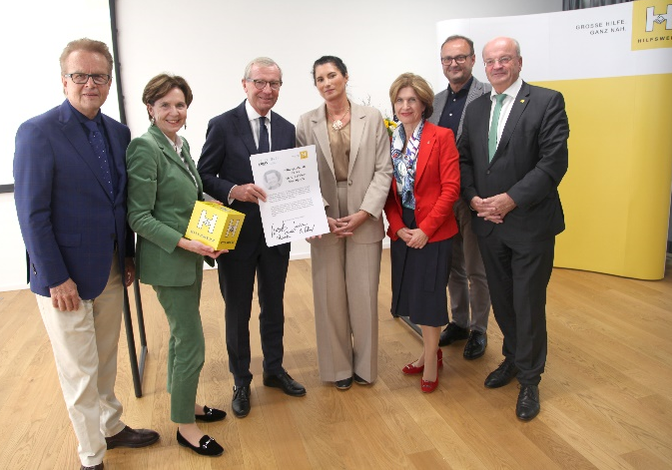
BU: Im Zuge der Generalversammlung des Hilfswerks Salzburg wurde – gemeinsam mit dem Seebrunner Kreis (SBK) – der Martha Weiser Sozialpreis vorgestellt. Im Bild v.l. SBK-Kurator Harald Ronacher, Landtags-Präsidentin Brigitta Pallauf, Landeshauptmann Wilfried Haslauer, Barbara Weiser (Enkelin von Martha Weiser), Bundesrätin Andrea Eder-Gitschthaler, Hilfswerk Geschäftsführer Hermann Hagleitner und Hilfswerk Vereinspräsident Christian Struber.

Bildnachweis: Hilfswerk Salzburg

RÜCKFRAGEN
Mag. Angelika Spraider M.A. | Hilfswerk Salzburg | Unternehmenssprecherin
a.spraider@salzburger.hilfswerk.at | 0676 8260 8161

Das Hilfswerk Salzburg ist bundeslandweit der größte Anbieter im Bereich der mobilen Pflege und Betreuung und unterstützt Menschen aller Generationen bei den kleinen und großen Herausforderungen des Lebens. Von der Hauskrankenpflege und Heimhilfe über Kinderbetreuung und Jugendarbeit bis hin zu sozialer Beratung in den Regionalstellen: Jährlich begleiten über 1.400 Mitarbeiter/innen rund 8.000 Salzburger/innen durch den Alltag.

